Anlage: Skizze Aufsetzerball
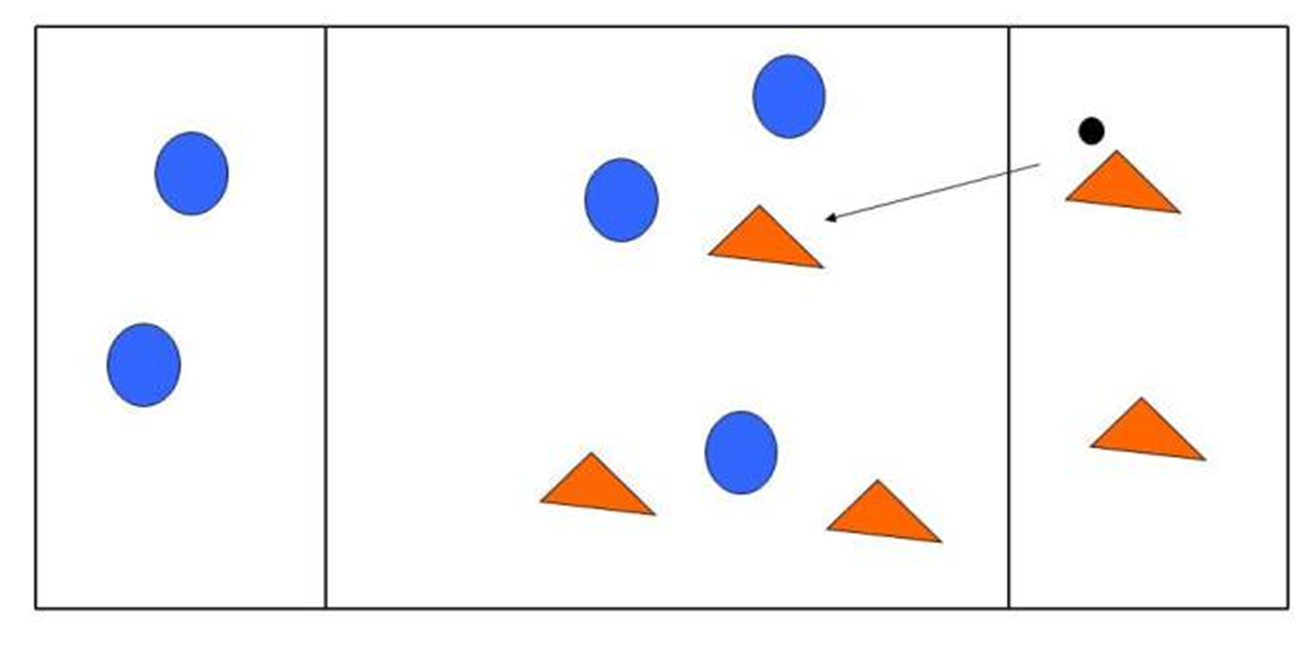
O

O
O

O
Spielfeld Jugen F - Torstangen: 8 Meter

